Empresa de reparación automotriz (Auto suspensiones cubillos):

Dentro del ecosistema de la movilidad urbana en Bogotá, el mantenimiento de los distintos actores que intervienen en la ciudad es un componente fundamental, es aquí donde intervienen los talleres de reparación, siendo más importante aquellos que se especializan en los vehículos usados en el servicio público.
La empresa que se eligió, se analizó por el esquema del uso intensivo de los taxis, lo cual incrementa la frecuencia de mantenimiento preventivo y correctivo. A parte de lo anterior, la recurrente digitalización y transformación tecnológica que ha venido cambiando las dinámicas de la industria automotriz, hace pertinente el estudio de la estructura competitiva en este sector.
Se tiene un acceso alto a la información de la empresa, pero al ser una pequeña empresa informal no hay una forma de respaldar de forma estructurada

Análisis de las 5 Fuerzas de Porter aplicadas a la empresa elegida.

Amenaza de nuevos entrantes: Barreras líquidas
- Anteriormente las barreras de entrada que se asociaban en el sector automotriz se relacionaban con la infraestructura física y capital de trabajo, siendo esta situación en Bogotá desde hace muchos años bastante importante, debido a que un taller de mecánica requiere la adecuación de su local y herramientas de diagnóstico, aparte de los repuestos necesarios.
- En la actualidad, la digitalización ha permitido reducir costos de entrada correspondientes a las barreras mencionadas anteriormente, el nuevo acceso a plataformas digitales como lo son Mercado Libre o Amazon y así como la implementación de sistemas de gestión han permitido que nuevos talleres tengan un gran crecimiento sin necesidad de inversiones o gastos publicitarios de un tamaño considerable, así como poder disminuir la rigidez financiera con respecto a la adquisición de repuestos y herramientas.
- Aún así, existen barreras significativas pero que aún siguen siendo intangibles, puesto que en el mercado de taxis, los conductores o dueños de los vehículos suelen ir a los lugares de mantenimiento y reparación mediante recomendaciones directas o prestigio de los mecánicos en marcas comunes de taxis, lo cual puede ser o una ventaja competitiva sostenible a largo plazo o una barrera a tener muy en cuenta.
- Por lo ya expuesto se podría decir que el taller de mecánica tiene una amenaza media-alta con respecto a los nuevos entrantes, ya que la entrada física al mercado se ha vuelto relativamente fácil y accesible, pero la consolidación y la permanencia requieren de una buena reputación y unas relaciones estables con grandes flotas de taxis o empresas cooperativas.

Poder de negociación de los proveedores: Del dominio a la plataforma

- En el mercado de mantenimiento automotriz, los proveedores se basan en distribuidores de repuestos, importadores de piezas de fabricación, fabricantes de lubricantes y los proveedores de software para el diagnóstico de los vehículos.
- El poder de negociación en los proveedores se encuentra en un estado bastante dividido, si bien es cierto que para los insumos genéricos como filtros y pastillas de freno hay una alta competencia, lo cual reduce su poder, cuando se trata de conseguir proveedores para los repuestos originales o sistemas electrónicos complejos, la dependencia del taller recae en un número limitado de proveedores, además de tener muy presente que si las piezas son importadas, van sujetas a variaciones y problemáticas que afecten al mercado exterior.
- Complementando con lo anterior, la constante modernización de los vehículos ha implementado complejos sistemas electrónicos en los mismos, lo que incrementa aún más la dependencia del negocio con los equipos especializados para los mismos, por lo que un proveedor tecnológico puede ejercer un poder significativo, por lo que el poder de los proveedores es alto, particularmente en componentes tecnológicos y repuestos originales.

Poder de negociación de los clientes: El soberano digital es el cliente

- Mediante la transformación digital los clientes, como los dueños y los conductores de los taxis, han podido generar canales de comunicación en donde se difunda tanto la buena como la mala reputación de algún taller, así como los precios y los tiempos de entrega o reparación promedio que tiene
- El costo que le genera el cambio de taller al cliente es prácticamente nulo, si el taller ofrece costos elevados y tiempos de entrega prolongados o una mala atención, el conductor puede tomar fácilmente la opción de irse a cualquier otro negocio. Sumando a lo anterior, los tiempos altos de espera en la reparación de un taxi, representa pérdidas directas en las ganancias de sus dueños, por lo que la presión sobre el taller es mayor al tener que ofrecer rapidez y eficiencia.
- Por otro lado también están los conglomerados de taxis o flotas administradoras de taxis, los cuales tienen un mayor poder de negociación al tener una mayor cantidad de volumen de vehículos,construyendo alianzas mediante contratos de mantenimientos o a descuentos con servicios prioritarios con competidores.
- Por las anteriores razones, el poder de negociación de los clientes es alto, lo cual representa la fuerza más determinante en la rentabilidad de este sector económico.

Amenaza de productos sustitutos: La convergencia digital
- Actualmente la amenaza más significativa se basa en los cambios estructurales en el modelo de la movilidad urbana, haciendo que plataformas como Uber y Didi representan una transformación en el mercado del transporte individual, siendo una competencia directa para el taxi, por lo que si la cantidad de taxis en circulación se reduce, el mercado potencial para talleres de reparación también se reduce.
- Por otro lado, la latente transición hacia vehículos híbridos o eléctricos también representa una amenaza futura, por lo que estos autos requieren un menor mantenimiento mecánico tradicional y una mayor especialización en nuevos campos de estudio como las baterías y motores eléctricos.
- La amenaza de sustitutos se puede clasificar como de fuerza media, pero se tiene que tener muy presente que es un factor que va en crecimiento y puede ser mucho mayor a mediano o largo plazo.
Rivalidad entre competidores existentes: La guerra de la eficiencia
- La rivalidad en Bogotá en el mercado de talleres de mantenimiento es intensa, existen un gran volúmen de talleres en toda la ciudad, tanto formales como informales, los cuales están distribuidos en distintas localidades de la ciudad, por lo que la oferta es amplia y los servicios pueden ser poco diferenciados.
- La competencia se resume en tres aspectos principales: precio, rapidez y la confianza en el trabajo. Así también la digitalización ha vuelto más despiadada la competencia al permitirle al cliente comparar precios con mayor facilidad, así como compartir experiencias del servicio brindado a ellos.
- Estos factores obligan a los talleres a optimizar costos, mejorar los tiempos de entrega y a adoptar herramientas tecnológicas avanzadas que aumentan la eficiencia operativa, por lo que la rivalidad competitiva es muy alta y constituye una presión constante.
Complementadores
- Los principales complementadores de un taller especializado en mantenimiento y reparación de taxis son:
  - Empresas administradoras y cooperativas de flotas de taxis
  - Aseguradoras y compañías de financiamiento
  - Plataformas digitales de gestión vehicular
  - Infraestructura urbana y regulación del transporte público
- En un plan estratégico, si el taller logra generar alianzas con alguno de estos actores complementadores, se puede reducir la presión de las otras 5 fuerzas de porter y aunque estos no constituyen una fuerza competitiva por sí sola, si representan un factor clave para ampliar el tamaño del alcance en el mercado y por ende generar ingresos recurrentes, así como fortalecer la posición estratégica del taller.

Mapeo de la Cadena de Valor identificando puntos de dolor tecnológico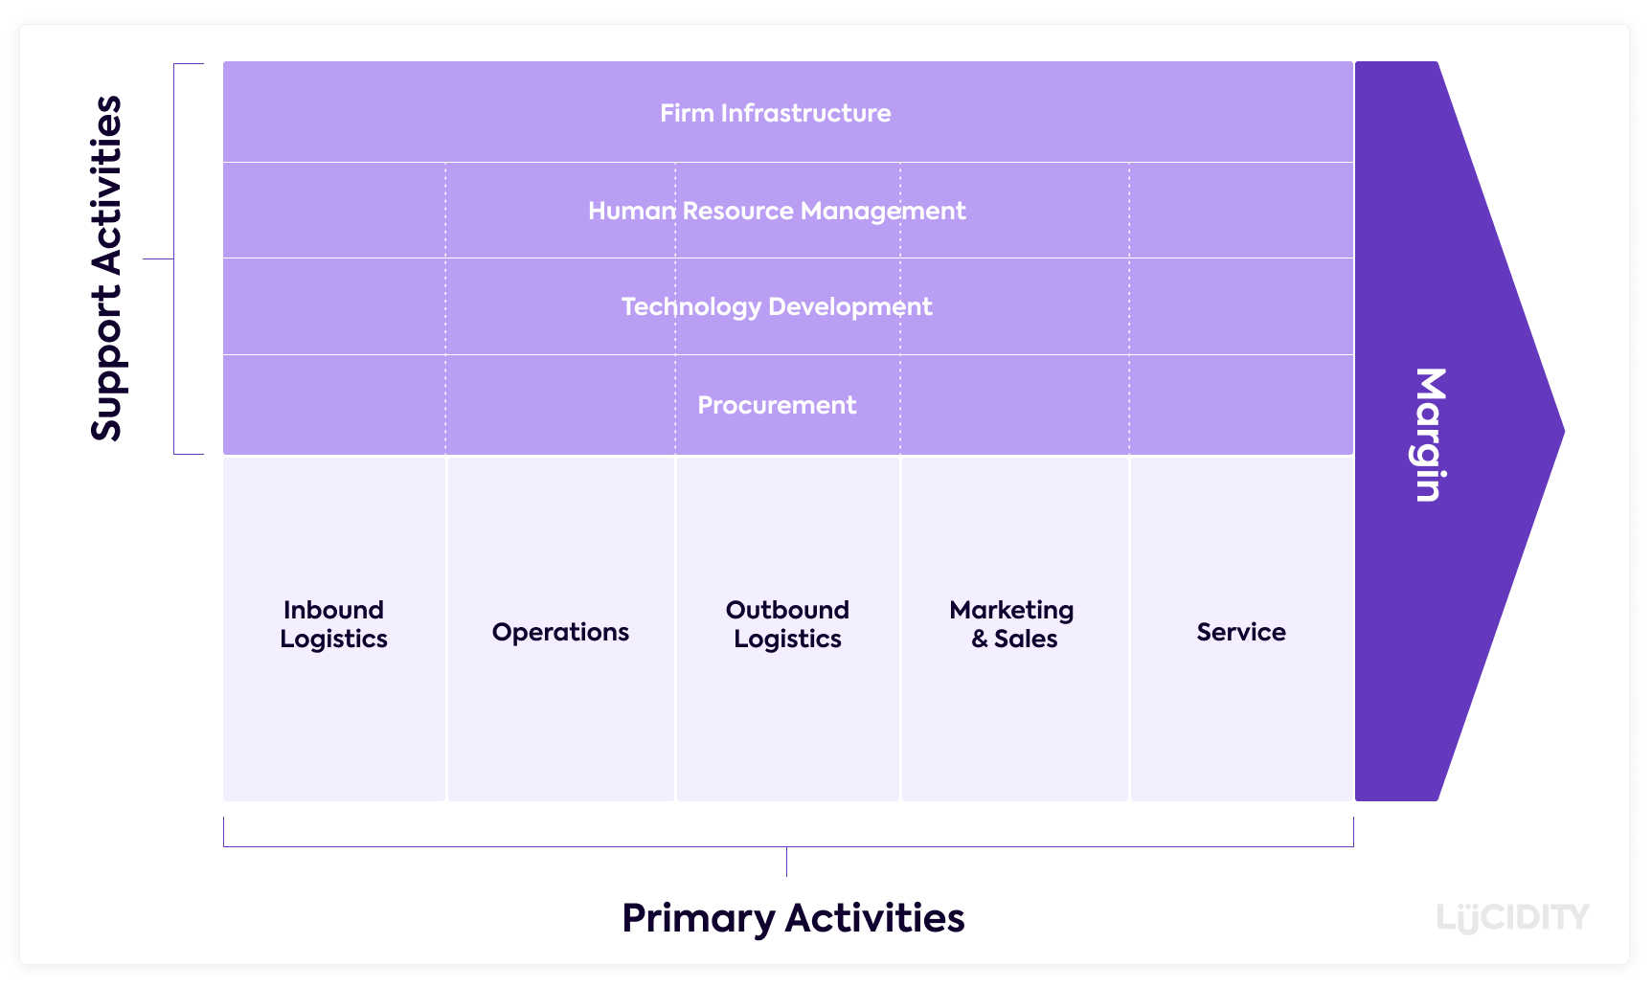

Inbound logistics:
- Recibir las refacciones que trae el proveedor y comprobar el estado de los insumos verificando si se encuentran en un estado óptimo para su uso
- Revisar si se cuenta con las herramientas necesarias para lograr realizar el trabajo de manera adecuada
- Tener un seguimiento de cada entrada y salida de herramientas e insumos, seguido de en qué trabajo fueron utilizados y su fecha de realización
Operations:
- Realizar una inspección visual del problema revisando cada parte a la cual se le debe realizar el mantenimiento..
- Al comenzar el proceso tener establecido cual es el proceso a seguir de manera consistente para que sea lo más óptimo posible
Outbound Logistics:
- Tener el auto reparado en el tiempo estimado para que el cliente pueda seguir con sus acciones en el menor tiempo posible.
- Poder tener el automóvil reparado en el establecimiento a la hora establecida para su respectiva recogida (“Porter’s Value Chain: Your Map to Business Success”).
Marketing & Sales:
- Promocionar una experiencia a los nuevos clientes y cómo estos esparcen en boca a boca el servicio en la zona.
Service
- Garantizar y tener una constancia del estado en el cual se le entregó el vehículo al cliente para poder tener certeza de cuándo se solicita una garantía y verificar si esta es válida

Support activities

Firm infrastructure

Human resource management
El equipo está compuesto por cuatro personas que desempeñan la misma tarea en el establecimiento, una de las cuales ejerce como el jefe del mismo.

Tomado de: Porter's Value Chain: Your Map To Business Success

Definición inicial del problema bajo el estándar de Diseño de Ingeniería (Outcome 2)
El taller de reparación automotriz objeto de estudio, especializado en transporte público tipo taxi en Bogotá, carece de una infraestructura de datos estructurada que permita gestionar el ciclo de vida de los vehículos atendidos. Esta ausencia de trazabilidad informativa genera ineficiencias en la programación de servicios, errores en la gestión de stock de repuestos y una pérdida de competitividad ante la transformación digital del sector. Se requiere el diseño de un sistema de información integrado que optimice los tiempos de respuesta y formalice el conocimiento técnico-operativo de la empresa bajo criterios de bajo costo y alta usabilidad.

Identificar necesidades
El taller analizado opera en un entorno de movilidad muy dinámico con exigencia en tiempos de reparación y complejidad creciente en los automóviles que le hace presentar con respecto a su nivel actual operativo y tecnológico. Se gestionan actividades de manera empírica sin estandarización de procesos, limitada sistematización de datos y falta de indicadores de desempeño

La necesidad identificada consiste en mejorar el desempeño general del taller para mejorar la eficiencia del servicio y la sostenibilidad económica en el mercado. Actualmente no existe un sistema formal que gestione las diferentes actividades de la empresa

Establecer criterios y restricciones
- La interfaz de usuario debe ser extremadamente sencilla, operable por personal no experto en tecnología, implementando los principios de usabilidad web de Jacob Nielsen. (Arenzana)
- Acceso desde dispositivos disponibles en el taller.
- El sistema no debe requerir costos adicionales innecesarios como la adquisición y mantenimiento de un servidor físico propio.
- No hay bases de datos históricas, el sistema debe empezar de cero
- La conectividad es limitada a la capacidad del punto físico en el que está ubicado el taller.

¿Factores técnicos, económicos y de contexto?
La viabilidad del sistema depende de varios factores que están conectados entre sí: en lo técnico, la solución debe superar la falta de infraestructura previa usando una arquitectura ligera en la nube que no pida hardware especializado, garantice la integridad de los datos y tenga una interfaz muy simple para compensar la baja alfabetización digital del personal; en lo económico, como el taller es una microempresa con presupuesto limitado, el proyecto debe diseñarse con costos bajos (por ejemplo, usando herramientas Open Source o plataformas No‑Code) y demostrar que la inversión vale la pena al reducir desperdicios en el inventario y acelerar los tiempos de entrega para aumentar la cantidad de servicios diarios; además, el contexto de movilidad en Bogotá, con taxis que se usan mucho y calles en mal estado, genera una demanda impredecible de reparaciones, por lo que el sistema no puede ser solo una base de datos estática sino una herramienta dinámica que profesionalice la imagen del taller y le dé una ventaja frente a la digitalización creciente del sector formal

Delimitación del alcance
Crear un sistema a la medida para que el taller organice mejor su trabajo diario: digitalizar el ingreso de taxis, llevar un historial de mantenimiento por vehículo para ver reparaciones y repuestos usados, controlar el inventario de piezas de alta rotación y generar alertas de mantenimiento preventivo; todo pensado como una aplicación web sencilla, con almacenamiento en la nube optimizada para funcionar en celulares y computadores básicos, con pantallas claras y botones grandes para que cualquier mecánico o administrativo la use sin mucha capacitación; no incluirá módulos contables ni de nómina, ni integración con equipos de diagnóstico avanzado ni atención a vehículos de carga pesada o particulares, porque así se concentran los recursos en mejorar el flujo de información operativo, reducir tiempos de espera, evitar faltantes de repuestos y dar a los taxistas un historial confiable que aumente su confianza; la implementación consideraría una fase corta de diagnóstico, desarrollo con pruebas en campo, respaldo en la nube, asignación de permisos de acceso y un seguimiento de uno o dos meses para ajustar detalles según la experiencia real del taller.

BIBLIOGRAFÍA

Arenzana, David. “Los 10 Principios de usabilidad web de Jakob Nielsen.” Semrush, 25 March 2022, https://es.semrush.com/blog/usabilidad-web-principios-jakob-nielsen/. Accessed 1 March 2026.
“Porter’s Value Chain: Your Map to Business Success.” Lucidity, https://getlucidity.com/strategy-resources/guide-to-porters-value-chain/#What_is_Porters_Value_Chain. Accessed 1 March 2026.

